Zvyky a tradice
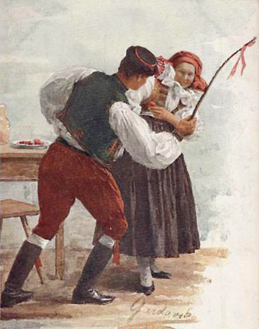
Lidové zvyklosti spojené s Velikonocemi se pochopitelně místně liší. Vzhledem k časové blízkosti křesťanských Velikonoc a jarní rovnodennosti mají tyto tradice pravděpodobně původ v pohanských oslavách příchodu jara.

Sazometná středa
Na Sazometnou (škaredou) středu se vymetaly komíny. Podle lidového obyčeje se nesmíte škaredit a mračit, jinak se budete mračit po všechny středy v roce.

Zelený čtvrtek
Na Zelený čtvrtek musíte časně vstát a omýt se rosou, aby nebyli nemocní. Hospodyně musí zamést dům ještě před východem slunce a smetí odnést na křižovatku - nebude mít pak v domě blechy. V Orlických horách se házel do studny chléb s medem, aby se v ní držela voda po celý rok. Také jidáše (pečivo) s medem zaručovaly zdraví, ochranu před uštknutím hadů a před žihadly vos.

Velký pátek
Na Velký pátek se lidé chodili mýt do potoka, aby se jim vyhýbaly choroby. Někde se chlapci potápěli a snažili se ústy uchopit ze dna vody kamínek, který pak hodili levačkou za hlavu, aby je pak nebolely zuby. Textilníci předli pašijové nitě, těmi udělali několik stehů, které pak rodinu chránily před uhranutím a zlými duchy. Košile ušitá pašijovými nitěmi chránila před bleskem. Nesmělo se prát prádlo, protože by se namáčelo místo do vody do Kristovy krve. Nesmělo se pracovat v sadu ani na poli, aby se nehýbalo se zemí. Nesmělo se nic půjčovat ani se s nikým hádat, aby se Vám všechny hádky vyhnuly a naopak peníze si k Vám našli cestu.

Bílá sobota
Na Bílou sobotu se z ohořelých dřívek vytvářely křížky a nosily se do pole, aby bylo úrodné. Popelem z posvěceného ohně se posypaly louky. Někde se uhlíky dávaly za trám do domu, aby ho chránily před požárem. Na Bílou sobotu se také uklízelo, bílilo. Připravovalo se a chystalo na slavné Vzkříšení, na Hod boží velikonoční, obřadní i sváteční pokrmy, pekly se mazance i velikonoční beránci, pletli se pomlázky z vrbového proutí a nebo vázali březové metličky a zdobila se vajíčka.

Boží hod velikonoční
Na Boží hod velikonoční se provádělo svěcení velikonočních pokrmů - beránek, mazanec, vejce, chleba, víno. Na Chodsku se posvěcené jídlo jedlo v kostele ve stoje. Každá návštěva dostala kousek z posvěceného jídla. Ve východních Čechách dal hospodář kus svěceného mazance, vejce a víno poli, zahradě a studni, aby byla úroda, voda a dostatek ovoce. Pečou se velikonoční beránci.

Velikonoční pondělí
Na Velikonoční pondělí je pomlázka, velikonoční hodování, mrskut. Chlapci chodí dům od domu za děvčaty se spletenými pomlázkami většinou z vrbového proutí zdobené stuhami. Šlehají dívky a vinšují, za to dostanou malovaná vajíčka. Toto základní schéma má řadu variant. Někde je zvykem, že v úterý chodí s pomlázkou děvčata, jinde polévají chlapce vodou. V mnoha vsích bylo číhat na děvčata ráno, když šla do kostela.
